МКУ «Управление ЖКХ и Б» информирует:
Указанные транспортные средства принудительно эвакуированы с территории города Красноярска за период с 01 по 10 сентября 2026 года и размещены на специализированной стоянке по адресу: г. Красноярск, ул. Глинки 37-Ж, на основании постановления от 19.04.2024 № 354 "Об утверждении Положения о порядке выявления, перемещения, временного хранения и утилизации брошенных, в том числе разукомплектованных транспортных средств на территории г. Красноярска."
№ | Район города  и адрес обнаружения БРТС | Данные  транспортного средства БРТС | Фото автомобиля
1 | Свердловский  Ул. Судостроительная, 27 «А» | ВАЗ 21213  С 797 ВН 24 регион | 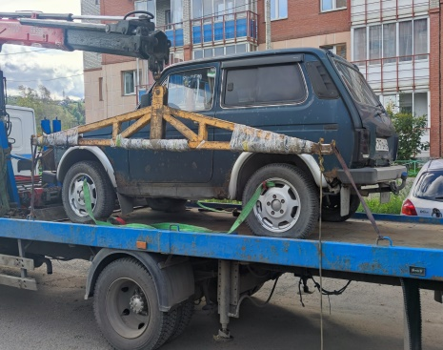
2 | Свердловский  Ул. 60 лет Октября, 55 | Nissan Sunny  Н 265 ВА, 124 регион | 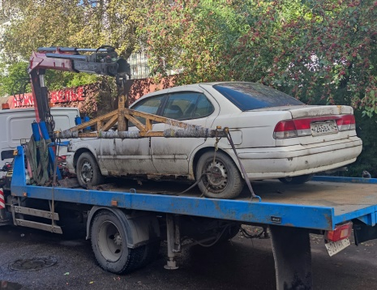
3 | Октябрьский  Ул. П.Словцова, 5 | ВАЗ  Н 192 АМ, 124 | 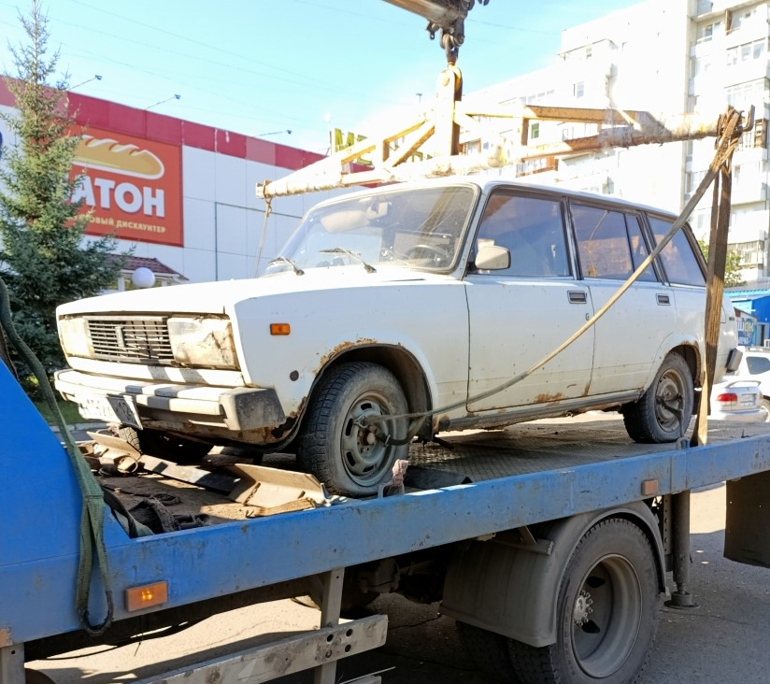
4 | Советский  Ул. Николаева, 9 | Nissan Gloria  У 366 РУ, 124 | 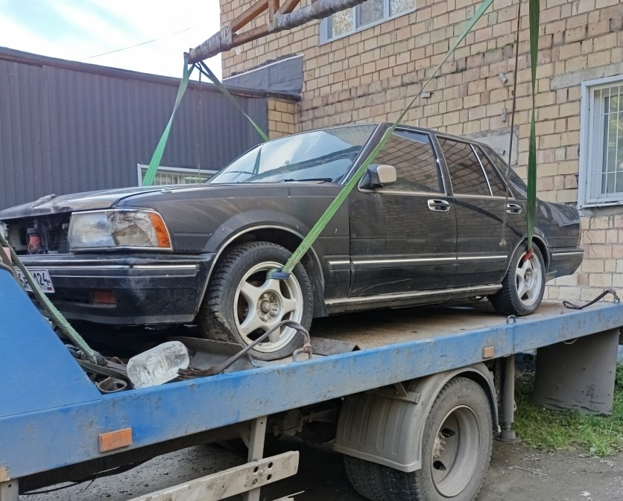
5 | Советский  Ул. 9 Мая, 55 | ВАЗ 2110  К 312 АУ, 124 | 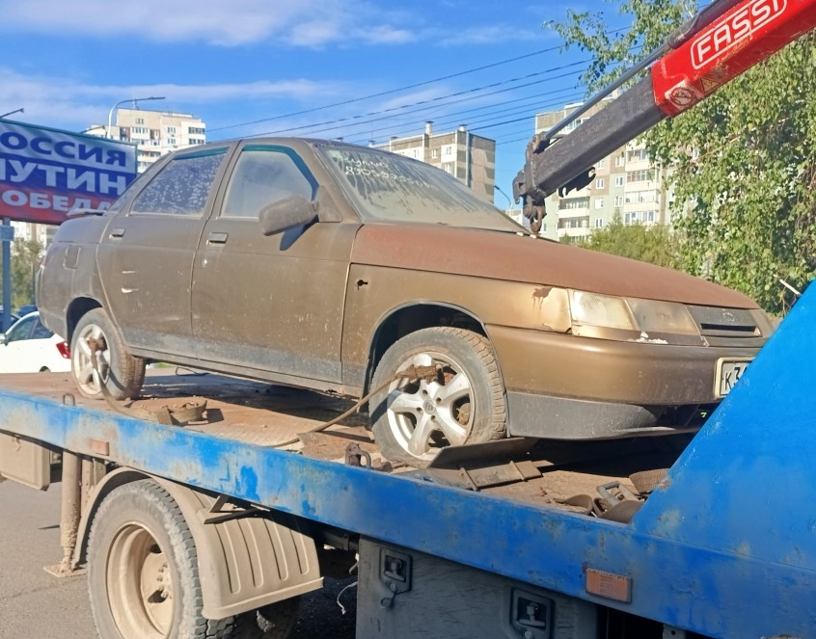
6 | Советский  Ул. 9 Мая, 55 | Мерседес 280Е  К 268 ОВ, 124 | 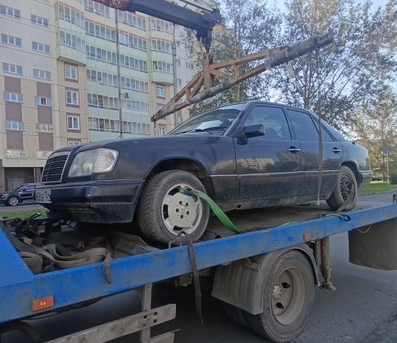
7 | Советский  Пр-т. Металлургов, 18 | ВАЗ  Государственный регистрационный номер отсутствует | 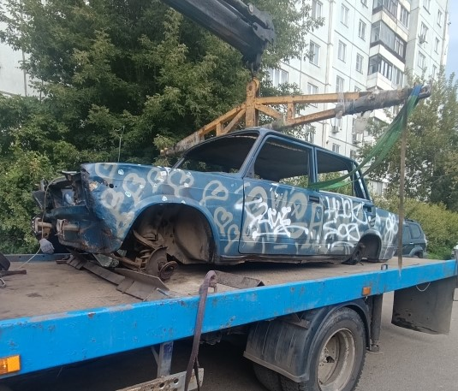
8 | Центральный  Ул. Линейная, 122 | BMW  Государственный регистрационный номер отсутствует | 